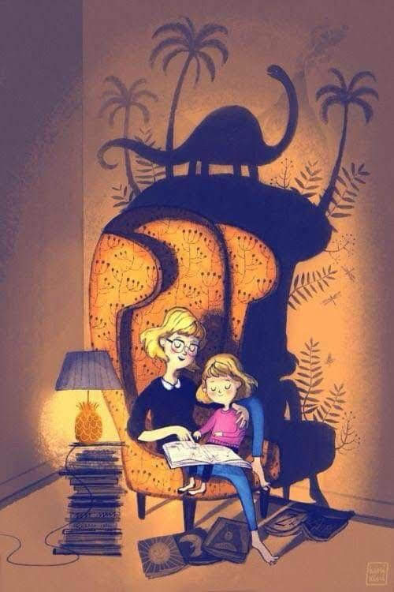
Samen lezen.
Bouw een kamp, of kruip met je kind gezellig samen.
Laat je kind 3 boekjes kiezen. Lees ze alle 3 voor.
Kies dan een winnaar. Welk boek vond uw kind het mooiste? Waarom?

